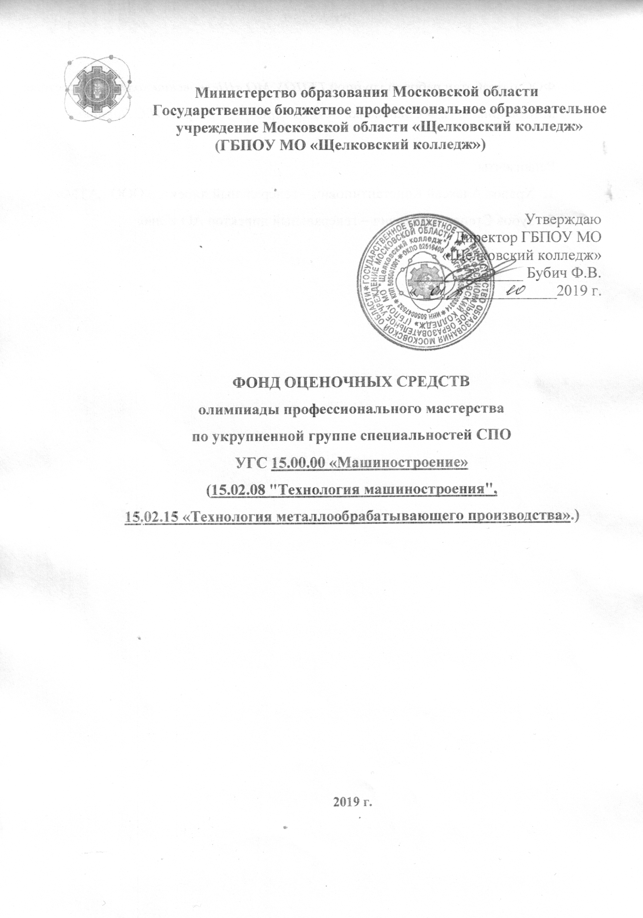

ФОС разработан рабочей группой ГБПОУ МО «Щелковский колледж в составе:
М.К.Воронцов, Н.Ф.Сошникова, М.И.Семерня, О.А.Ведров, Н.С.Лапшин

Рецензенты:
- Храпов Алексей Константинович – генеральный директор ООО «АТМ»
- Зубов Степан Сергеевич – генеральный директор АО «Эна»

1. Назначение Фонда оценочных средств
  - Фонд оценочных средств (далее – ФОС) - комплекс методических и оценочных средств, предназначенных для определения уровня сформированности компетенций участников олимпиады профессионального мастерства обучающихся по специальностям среднего профессионального образования (далее – Олимпиада).
ФОС является неотъемлемой частью методического обеспечения процедуры проведения Олимпиады, входит в состав комплекта документов организационно-методического обеспечения проведения Олимпиады.
Оценочные средства – это контрольные задания, а также описания форм и процедур, предназначенных для определения уровня сформированности компетенций участников олимпиады.
1.2. На основе результатов оценки конкурсных заданий проводятся следующие основные процедуры в рамках олимпиады профессионального мастерства:
процедура определения результатов участников, выявления победителя олимпиады (первое место) и призеров (второе и третье места);
процедура определения победителей в дополнительных номинациях.

2. Документы, определяющие содержание Фонда оценочных средств
- 2.1. Содержание Фонда оценочных средств определяется на основе и с учетом следующих документов:
- Федерального закона от 29 декабря 2012 г. № 273-ФЗ «Об образовании в Российской Федерации»;
- приказа Министерства образования и науки Российской Федерации от 14 июня 2013 г. № 464 «Об утверждении Порядка организации и осуществления образовательной деятельности по образовательным программам среднего профессионального образования»;
- приказа Министерства образования и науки Российской Федерации от 29 октября 2013 г. № 1199 «Об утверждении перечня специальностей среднего профессионального образования»;
- Приказа Министерства образования и науки РФ от 18 ноября 2015 г. № 1350 «О внесении изменений в перечни профессий и специальностей среднего профессионального образования, утвержденные приказом Министерства образования и науки Российской Федерации от 29 октября 2013 г. № 1199»;
- Порядка организации и проведения олимпиады профессионального мастерства обучающихся по специальностям среднего профессионального образования;
- Приказа Министерства образования и науки РФ от 9 декабря 2016 г. № 1584 "Об утверждении федерального государственного образовательного стандарта среднего профессионального образования по специальности «Технология иашиностроения»;
- Регламента Финала национального чемпионата «Молодые профессионалы» (WORLDSKILLS RUSSIA).

3. Система оценивания, продолжительность выполнения заданий, условия выполнения заданий, оценивание работы участника олимпиады.
Теоретическое задание будет представлено в виде теста и выполняется на бумажном носителе. Теоретическое задание выполняется в Аудитории «слесарная мастерская» Продолжительность задания - 45 минут, оценивается в 10 баллов.
Тест включает вопросы по следующим дисциплинам: метрология, стандартизация и сертификация; материаловедение; технология машиностроения; технологическое оборудование; процессы формообразования и инструмент; охрана труда и БЖД; правовое обеспечение в профессиональной деятельности; экономика отрасли.

№ | ФИО студента | Структура тестового задания/количество баллов |  |  |  |  | Общее кол-во баллов | Место
 |  | Оборудование, материалы, инструменты | Материалловедение | Техническая механика | Основы метрологии | Задача

Практическое профессиональное задание включает:
1.Изготовление детали на токарном станке по выданному чертежу.
Практическое задание выполняется в «слесарной мастерской» и заключается в изготовлении детали на универсальном токарно – винторезном станке. Продолжительность задания – 45 минут, оценивается в 55 баллов. Сложность практического задания соответствует уровню 3 квалификационного разряда по профессии токарь. Заготовкой для практического задания является прокат. Изготовление деталей предусматривает выполнение следующих видов токарных работ: подрезка торцов; точение поверхностей; точение наружной канавки; точение фасок; сверление сквозного отверстия; растачивание сквозного отверстия; После выполнения работы деталь маркируется в присутствии конкурсанта одним из членов жюри и передается жюри для контроля точности и качества изготовления.
№ | ФИО студента | Структура задания/количество баллов |  |  |  |  | Общее кол-во баллов | Место
 |  | точение торцов; | точение наружных поверхностей; | точение наружной канавки; | растачивание отверстий; | снятие фасок
1
2
3
4
5

2.Выполнение чертежа детали в Inwentor .
Профессиональное задание заключается в разработке чертежа детали типа ВАЛ с использованием системы автоматизированного проектирования Inwentor
Практическое задание выполняется в колледже
Продолжительность задания - 45 минут, оценивается в 35 баллов.
3. Разработка технологического процесса по чертежу детали:
- составить маршрутный технологический процесс на маршрутной карте механической обработки (в соответствии с требованиями Единой системы технологической документации (ЕСТД);
- выбрать оборудование, режущий и мерительный инструмент;
- оформить операции изготовления детали на операционных картах с выполнением эскизов;
- назначить режимы резания по нормативам и определить машинное время по одному из переходов.
Выполнение работ всех видов по максимуму оценивается в 100 баллов.
№ | ФИО студента | Структура задания/количество баллов |  |  |  |  | Общее кол-во баллов | Место
 |  | точение торцов; | точение наружных поверхностей; | точение наружной канавки; | растачивание отверстий; | снятие фасок
1
2
3
4
5

Приложение 1
к Регламенту организации и проведения начального этапа
Всероссийской олимпиады профессионального мастерства
обучающихся по специальностям среднего профессионального
образования в Московской области в 2019/2020 учебном году

СВОДНАЯ ВЕДОМОСТЬ
оценок результатов выполнения профессионального комплексного задания Всероссийской олимпиады профессионального мастерства обучающихся по специальностям среднего профессионального образования в 2019/2020 учебном году
Профильное направление Всероссийской олимпиады 15.00.00 «Машиностроение».
Специальность/специальности СПО 15.02.08 "Технология машиностроения", 15.02.15 «Технология металлообрабатывающего производства»
Этап Всероссийской олимпиады_________________ I этап (начальный)_______________________________
«___» _________________ 2019г.

№  п/п | Номер участника, полученный при жеребьёвке | Фамилия, имя, отчество участника  код специальности, специальность | Наименование образовательной организации | Оценка результатов выполнения профессионального комплексного задания  в баллах |  | Итоговая оценка выполнения профессионального комплексного задания в баллах | Занятое место
 |  |  |  | Комплексное задание 1 уровня | Комплексное задание II уровня
1 | 2 | 3 | 4 | 5 | 6 | 7 | 8
1
2
3
4
5
6

Председатель жюри:
Члены жюри:

